2014中華民國營建工程學會第十二屆營建產業
永續發展研討會
論文可以用中文(標楷體)或英文(Times New Roman)撰寫、題目請用粗體、20pt、置中

張○○ (Oooo-Oo Chang)
中華大學化學工程與材料科學系

*楊○○(Oooo-Oo Yang)
中華大學營建管理學系
(如用英文請加註中文譯名、12pt、置中)

國科會計畫編號：NSC 101-○○○○-○-○○○-○○○(無可省略、12pt、置中)
摘要
2014中華民國營建工程學會第四屆第三次會員大會暨第十二屆營建產業永續發展研討會將於2014年12月13日(六)在中華大學舉行。投稿時請依以下之論文格式撰寫，並請自行製作成pdf檔案，檔案大小需小於9 MB，撰寫完成請由大會網站上傳。摘要截稿日期為2014年11月21日，六頁全文截稿日為2014年11月21日。
關鍵詞：研討會、營建產業

Construction problems of factory projects in China for foreign companies

Abstract
Because of the recession of world industry, business enterprises in all countries look for the new market of investment. China is the target of new century for each
Keywords：investment, build the factor, construction problem, construction flow

一、前言
全球產業因為市場的變化、政策的導引、快速的國際化之影響，營建業未來適必朝向永續發展之目標邁進，為達到營建產業永續發展與經營，提升營建產業競爭力，特舉辦「第十二屆營建產業永續發展研討會」，並與中華民國營建工程學會「第四屆第三次會員大會」共同舉行，期望凝聚產、官、學、研之智慧，探討營建業永續發展之未來展望，以提供政府、企業未來發展之指標。

二、主要內容
2.1 格式說明
論文標題以20號粗體書寫，作者姓名為12號粗體，作者服務單位為12號字，摘要關鍵字為12號字，本文以12號字書寫，中文請用標楷體，英文請用Times New Roman；若全文均以英文書寫，請在英文姓名後以括號加註中文姓名。論文長度原則以6頁為限(含所有內容及圖表)，內容需包含：中文摘要，英文摘要，前言，研究主體，結論，參考文獻等。每章節後至一空白列(12號字大小)。，全文單行間距。

2.2 版面設定
格式：A4紙張 (21cm29.7cm)；版面大小使用A4規格。版面設定上、下預留2.5公分邊界，左邊3.17CM、右邊3.0CM。
  - 圖表規定
圖表方程式編號以阿拉伯數字表示。圖標題置於圖之下方置中，表標題置於表之上方，圖表標題請均採中英文並列方式呈現，或單以英文書寫。方程式編號以括弧阿拉伯數字向右對齊，數據單位請儘量以SI制為之，單位為小寫正體，如kgf/m³。文中提及圖表方程式請以圖1、表1、式(1)，或Fig. 1、Table 1、Eq. (1) 為之。
表1 邊界設定格式
邊界留白(cm) |  |  |  | 間距 | 欄距  (cm)
上 | 下 | 左 | 右 | 間距 | 欄距  (cm)
2.5 | 2.5 | 3.17 | 3.0 | 單行間距 | 0.5
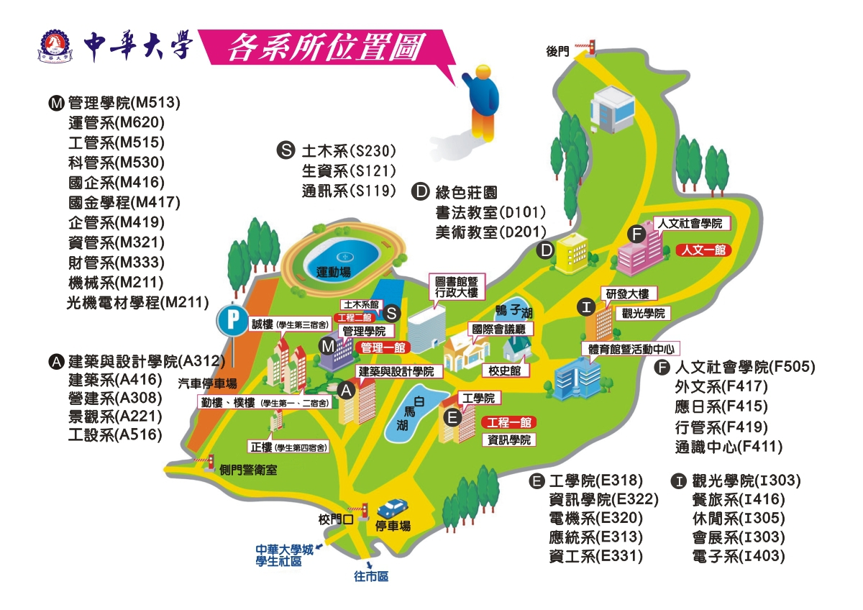
圖1、中華大學校區平面配置圖
Fig. 1. The map of CHU University
2.4 檔名規定
檔案請以「作者-題目」為檔名，以.doc為副檔名。
ex：紀慧禎-外商赴大陸投資建廠應注意之問題.doc
2.5 註解及參考文獻
參考文獻在文中以(作者姓及年代)提出時，請以Lu and Song, 1994、Lu et al., 1999等方式呈現。英文參考文獻(References)格式依一般SCI論文格式：期刊文章[1]、專書[2,3]、專利[4]、學位論文[5]、研討會論文[6]、技術報告[7]。中文參考文獻格式：期刊文章[8]、學位論文[9]。
2.6 備註
摘要部分需包含中英文摘要。

三、參考文獻
- 中華民國營建工程學會，「第二屆營建產業永續發展研討會論文集」，1999。
- 作者一、作者二，「永續發展」，第十二屆建築研究成果發表會論文集，pp. 1-2，1999。
- 邱銘源，「國道建設應用生態工法準則之研究」，碩士論文，國立台灣大學園藝學研究所，2001。
- First, A. and B. Second, “Preparation of AIROC Research Reports”, Proceeding of 12th AIROC Research Reports, pp. 1-2, 1999.

